Bridge Service
Arbitrair

Verschijnt onregelmatig

18 november 2017
nr. 164

Voor arbiters en bridgers die correct en met plezier willen arbitreren en bridgen

Voor vragen, arbitrage, middeling en advies: rob.stravers@
upcmail.nl

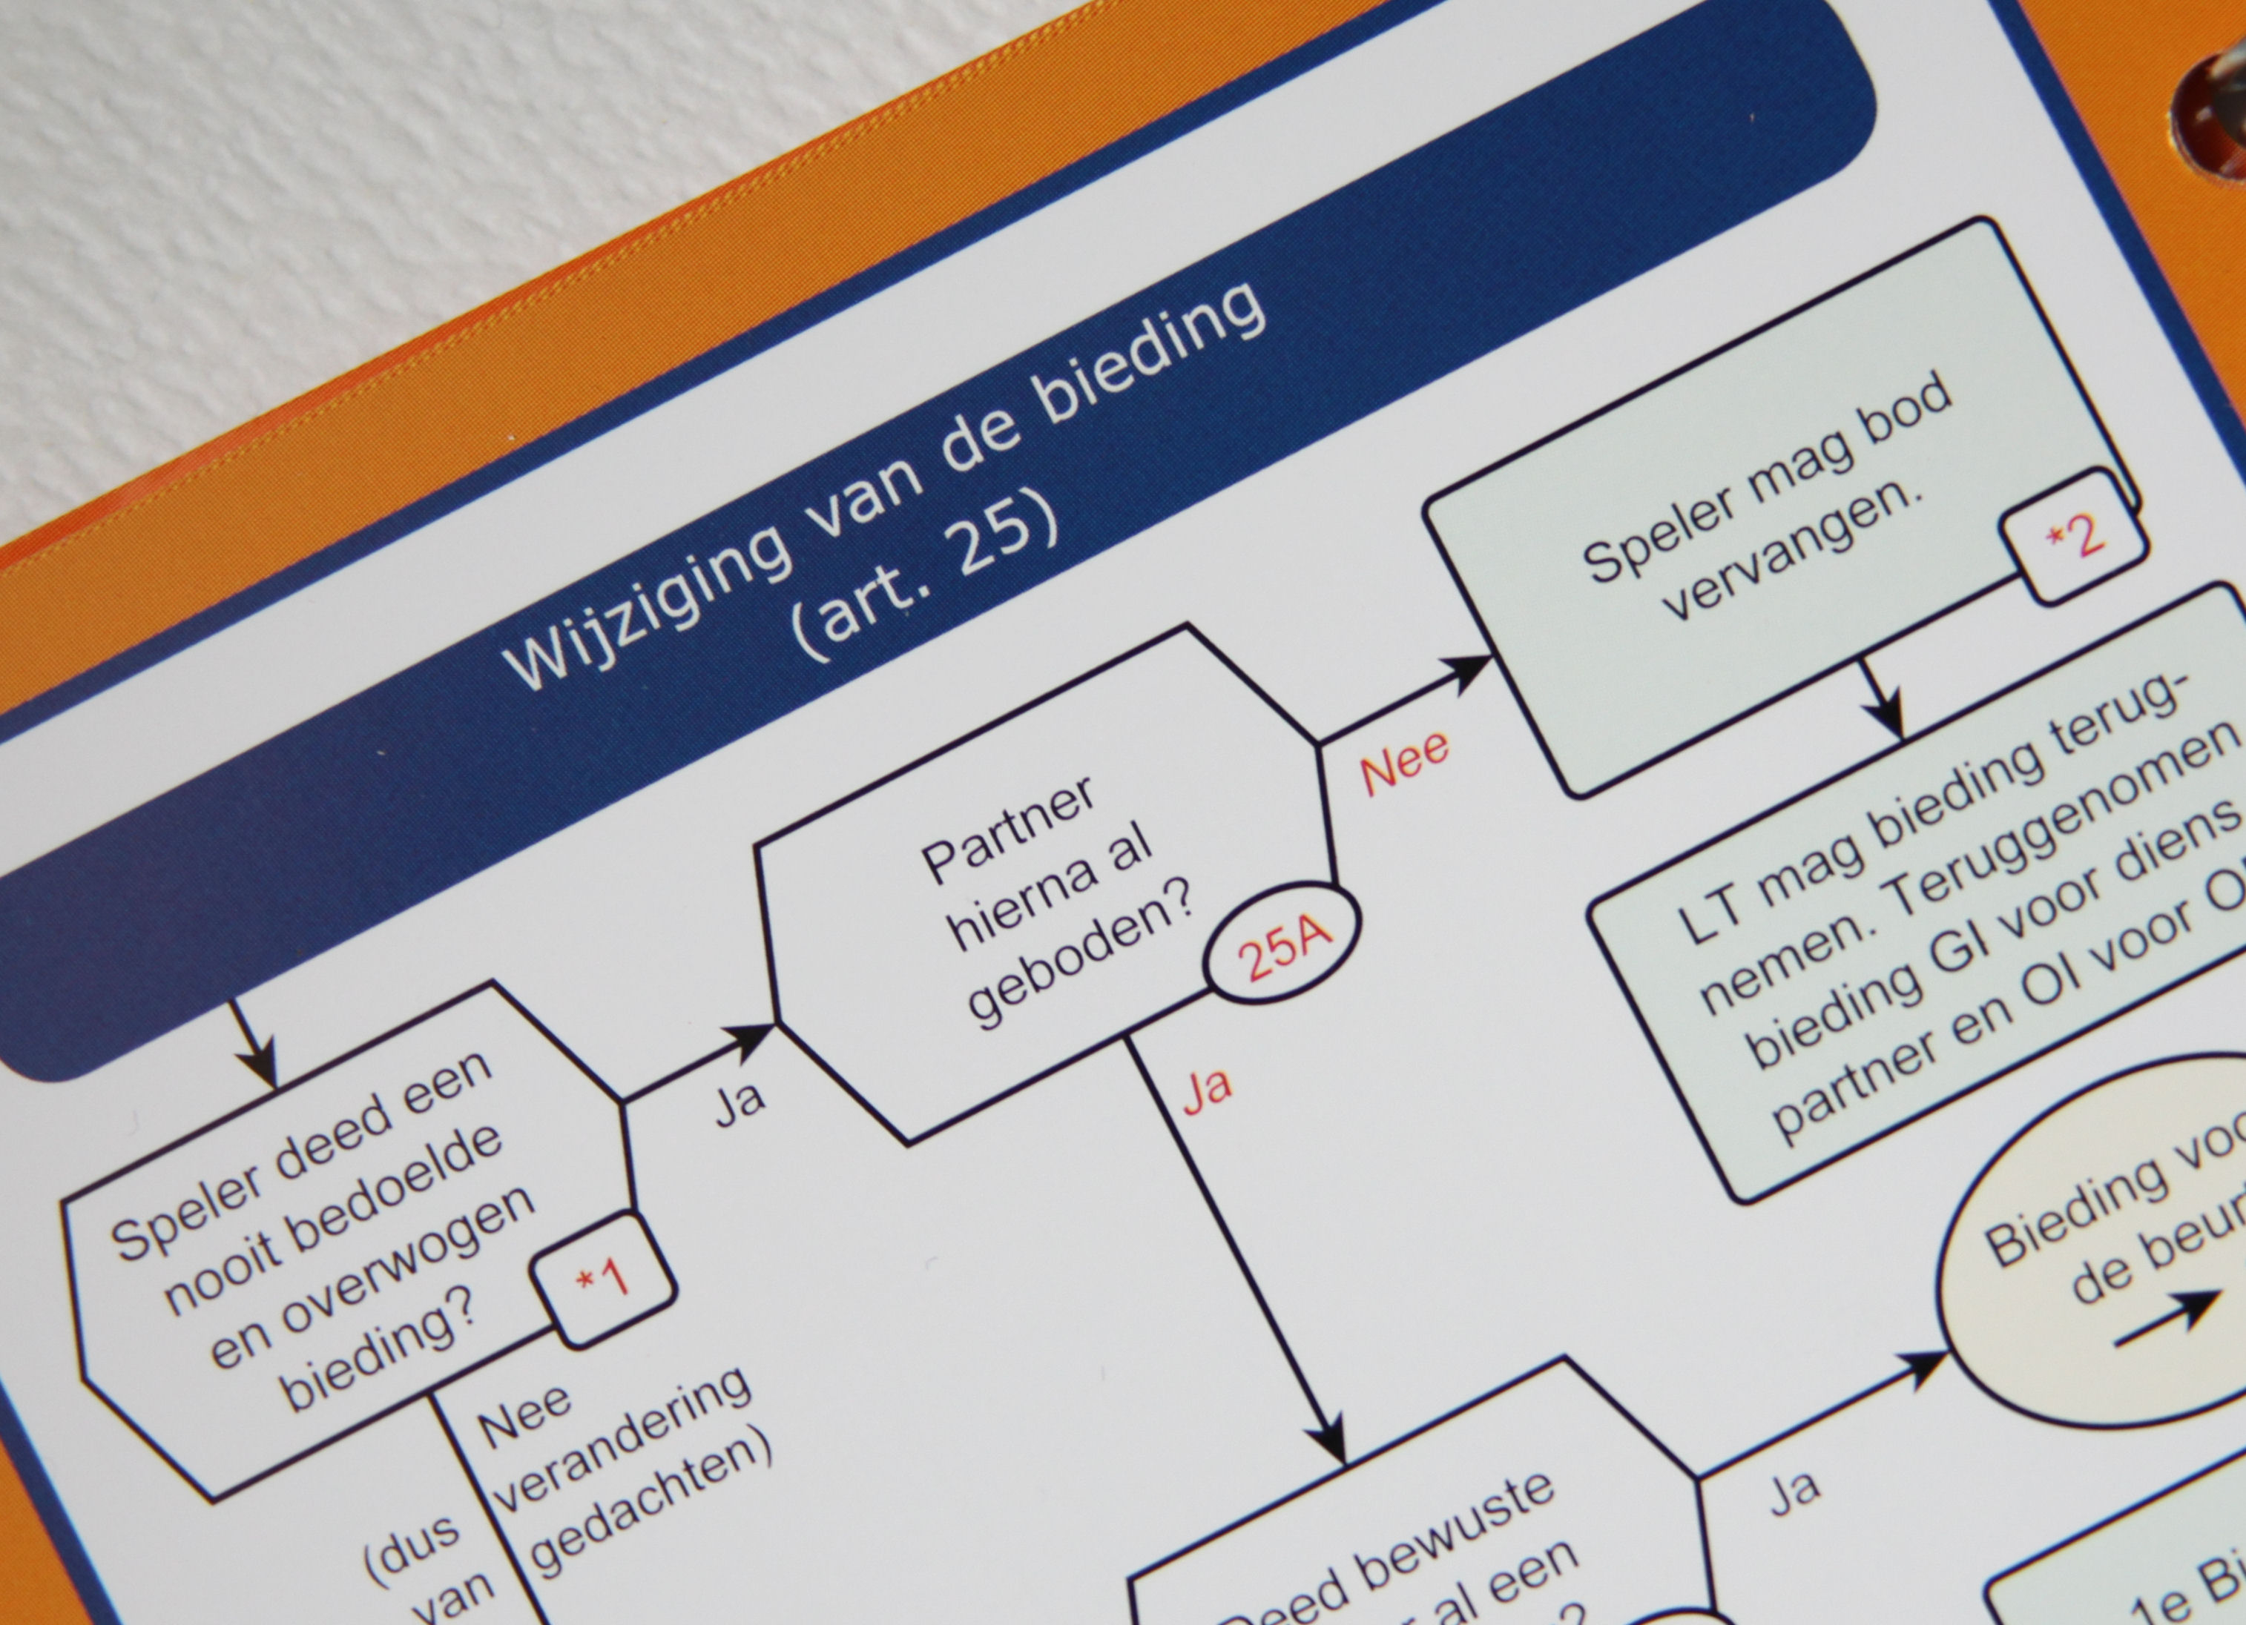
Redactie:
Carolien de Koomen, Ron Jedema, Siger Seinen en
Rob Stravers, eindredactie

Arbitrair is gratis!
Alleen als je echt heel graag een bedrag wilt overmaken, mág je dat doen, naar: rekeningnummer: NL76ABNA0549444440 t.n.v. R.A.M. Stravers (voor overmaking uit een ander land: BIC-code: ABNANL2A.
Opgelet! Bijdragen zijn alleen toegestaan over reeds gepubliceerd werk!
En elke cent gaat in de ‘Bridgepot’.

Reeds verschenen nummers inzien: www.bridgeservice.nl

Eindejaars bridgedrive en diner
Eind december wordt de bridgepot geleegd. Van dat geld bridge en dineer ik dan met het volledige Bridge Serviceteam. Winst wil ik niet maken; als de pot het toelaat breiden we het aantal deelnemers uit met het inloten van zoveel mogelijk donateurs.

De onvoldongen verzaking

De dubbele openingsvraag leek duidelijk een schot voor open doel. Alle reden om minstens 90% juiste oordelen te verwachten. Welnu, die verwachting moeten we flink naar beneden bijstellen. Met twee pikante details:
- Twee lezers merkten op dat de b-vraag helemaal niet te beantwoorden is met een aantal gewonnen slagen door de leider! En ze hebben volkomen gelijk!
- De verzaking in dezelfde slag door beide partijen pakken we met de spelregelvernieuwing van 2017 anders aan!
Openingsvraag 164 a

Dummy noord
♠ 10 6
♥ -
♦ -
♣ 2
West Oost
♠ 9 ♠ 8
♥ V ♥ -
♦ A ♦ V B
♣ - ♣-
leider zuid
♠ 7
♥ 3
♦ H
♣ -

Zuid speelt een schoppencontract.

Oost won de vorige slag en speelt ♦V voor.
Leider zuid troeft in de hand met ♠7; west bekent ♦A en de leider laat dummy ♣2 opruimen.

Voordat leider zuid een volgende kaart speelt ziet zuid dat hij verzaakte.

Jij bent de arbiter. Je legt uit dat de leider zijn verzaking moet herstellen en dat de schoppenkaart waarmee hij verzaakte terug gaat in de hand.

De leider verwisselt de gespeelde ♠8 met ♦H en geeft dummy opdracht deze slag te troeven.

West merkt op dat ♣2 van dummy al is gespeeld en daarom niet mag worden verwisseld. Dat zou betekenen dat west deze slag wint en harten naspeelt waardoor oost zijn ♠8 zal maken.

Twee van deze drie slagen zijn dan voor OW.

Hoeveel slagen laat jij de leider noteren?

De ruim honderd arbiters beslisten als volgt:

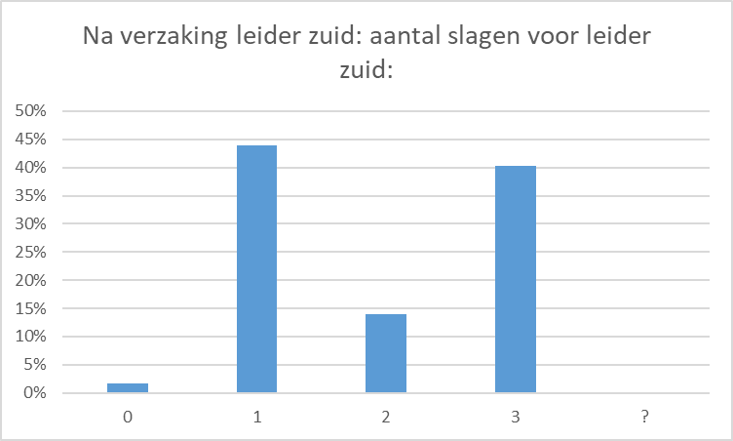

Een duidelijke verdeeldheid tussen de keus van één slag en drie slagen voor de leider.

De meest gegeven toelichting op drie slagen voor de leider is:
Drie slagen voor NZ. Na herstel van onvoldongen verzaking mag NZ leider uit dummy spelen wat hij wil en een troefje is volstrekt logisch en is geen gebruik maken van de kennis door de verzaking.

Dat de gespeelde kaart van dummy mag worden verwisseld voor een andere kaart is een duidelijk veel voorkomend misverstand. Een gespeelde kaart van de verzakende partij mag alleen terug als de speler van de niet-verzakende partij ook een andere kaart speelt. Iets minder dan 45% van de arbiters kiest voor het juiste aantal slagen.

De correcte rechtzetting
Dummy’s gespeelde klaverenkaart mag dus niet terug (omdat west zijn gespeelde kaart ook niet terugnam). Daardoor wint west deze slag.
En als west dan harten naspeelt, wint oost altijd een slag met zijn troefkaart. OW maken daardoor twee slagen en leider zuid dus maar één.

We gaan naar de volgende zaak.

Openingsvraag 164 b

Dummy noord
♠ 10 6
♥ -
♦ -
♣ 2
West Oost
♠ 9 ♠ 8
♥ V ♥ -
♦ A ♦ V B
♣ - ♣-
leider zuid
♠ 7
♥ 3
♦ H
♣ -

Zuid speelt een schoppencontract.

Oost won de vorige slag en speelt ♦V voor.
Leider zuid troeft in de hand met ♠7; west troeft over met ♠9, waarop dummy de slag wint met ♠10.

Daarop laat de leider dummy ♠6 spelen voor de 12e slag.

Op dat moment – dus vóórdat oost bijspeelt – ziet leider zuid dat hij verzaakte in de vorige slag. Waarop ook west wakker wordt en zegt dat hij ♦A in de vorige slag had moeten bijspelen.

Hoeveel slagen laat jij leider Zuid noteren?

Ik geef eerlijk toe dat ik bij het componeren van dit vraagstuk drie slagen zag als het correcte antwoord.

Maar inzender Joost Boswijk bracht mij op heel andere gedachten:
Beide verzakingen worden hersteld (art. 62C3) en ♠9 wordt een grote strafkaart. De kaart van noord mag terug en worden vervangen door ♠6.
Hoe het verder gaat is voor mij zo niet te beoordelen, aangezien onduidelijk is welke speelwijze de leider na de lopende slag zal volgen. Weet de leider dat de ♠10 en ♣2 hoog zijn? Ik weet in ieder geval niet of hij/zij over die kennis beschikt en kan daarom deze vraag niet beantwoorden.

Joost heeft helemaal gelijk! En wat prettig is, als arbiter hoef je je hoofd niet te breken over het vervolg. Zuid en west laat je bekennen, waarbij ♠9 van west inderdaad een strafkaart wordt. Leider zuid vertel je dat hij zijn gespeelde ♠10 mag laten terugnemen. Of de leider daarvoor kiest, en hoe hij verder speelt, is aan zuid!
Het pikante van dit vraagstuk zit in de verzaking van beide partijen én het spelen in de volgende slag van dummy’s ♠6.

De correcte rechtzetting
Zodra een speler van een verzakend paar een kaart speelt in de volgende slag maakt dat de verzaking voldongen. Behalve als beide paren verzaakten! Dan is de verzaking pas voldongen als ook een speler van beide paren een kaart speelt in de volgende slag. Speelde maar één speler een kaart in de volgende slag, dan gelden de beide verzakingen nog steeds als onvoldongen.

Dat betekent dat de troefkaart van zuid en west weer terug moet, en beide spelers alsnog ruiten bekennen. Wests ♠9 wordt inderdaad een strafkaart; die moet worden gespeeld zodra dat reglementair kan.

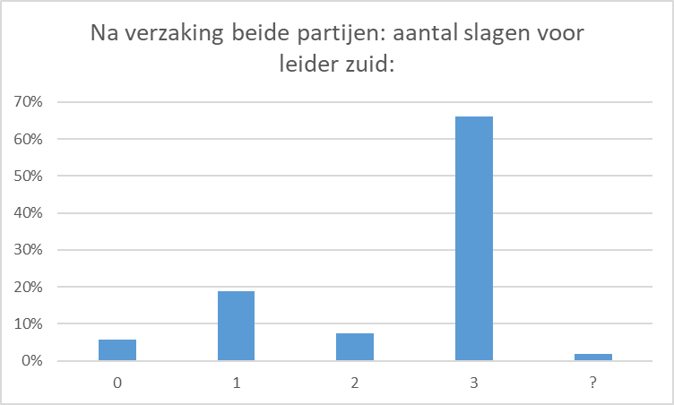
Met andere woorden: het juiste antwoord op deze vraag luidt: ? ☺.
Een record aantal verkeerde antwoorden dus. Ook veel misverstanden over wel of niet voldongen.

Een greep uit de ontvangen reacties:
Voldongen verzaking (want dummy heeft kaart gespeeld na de verzaking) Dummy wint slag 10 en OW winnen slag 11 en 12. Gezien art 64A2 moeten NZ nog 1 slag overdragen dus OW krijgen de 3 laatste slagen.

Is lastig. Wel of niet voldongen? Leider wel en west niet?
Graag uitleg over deze situatie.

- Volgens art 62C3 moeten beide verzakingen hersteld worden en ♠9 van west wordt strafkaart.
- Nu is het de vraag of ♠10 van dummy ook terug mag. Ik heb de neiging van wel, maar kan het niet hard maken. Dus 3 slagen voor NZ.

Een uiterst nuttige openingsvraag dus; ook voor mij ☺.
Vragen van lezers

Wij nemen standaard alle aangereikte feiten aan voor correct. Dat betekent dat ons antwoord uitsluitend geldt voor de geschetste situatie.

Wil je met ons antwoord een andere partij overtuigen van jouw gelijk, dan raden we jou aan, de feiten vooraf af te stemmen met die andere partij.

Onze visie begint standaard op de volgende pagina; zodat je geheel vrij die van jou kunt vormen.

Eens of niet eens?
♠ A H V 8 4
♥ A V 7
♦ A B 6
♣ B 6
♠ B 10 7 5 3 ♠ -
♥ B 8 ♥ H 10 9 5 4 3
♦ H V 4 ♦ 10 3 2
♣ 8 5 2 ♣ A H V 10
♠ 9 6 2
♥ 6 2
♦ 9 8 7 5
♣ 9 7 4 3

West Noord Oost Zuid
2SA 3♦ pas
pas doublet 3♥ pas
pas doublet pas pas
pas
3♦ was bedoeld als transfer, maar daar waren geen afspraken over; werd ook niet gealerteerd.
De ontboden arbiter heeft de uitslag teruggedraaid voor 3♦ X min 3.

Wat is jullie mening over deze arbitrage?

Ron:
Bij OI ga ik als volgt te werk:
OW hebben een systeem, dus als oost iets biedt, moet hij ervan uit gaan, dat west zijn bedoeling begrijpt.
Oost biedt 3♦ met de bedoeling harten te spelen.
Het niet alerteren van west is verboden informatie voor oost. Dus oost moet ervan uitgaan, dat west vergeet te alerteren, maar weldegelijk weet dat zijn ruitenbod lengte harten belooft.
West heeft kennelijk geen hartens en een leuke ruiten kaart, west weet ook dat er geen mancheaspiraties zijn. West past dus en geeft hiermee een voorkeur aan de ruitens.
Noord doubleert en nu zou oost het aan west moeten overlaten. West kan het doublet met vertrouwen toezien of alsnog harten bieden, of wat dan ook.
Oost heeft zijn harten al verteld en - met nota bene zijn 3-kaart ruiten mee - is er dus geen reden om nu alsnog harten te bieden. De enige denkbare reden is dat oost aan west wil vertellen dat het om de hartens gaat, vanwege het vergeten alert. En juist die informatie is voor oost verboden terrein.
Ik ben het dus met de arbiter eens. Het doublet kwam vóór de overtreding van oost. Daarom gaat het bod van oost van tafel, wordt vervangen door pas.
De enige vraag blijft of west nog wat doet, maar west weet niet beter dan dat oost ruitens heeft en met HVx mee, zal west passen.
Stopkaartje aangezien voor Doubletkaartje
Afgelopen woensdag gebeurde er wat met een bieding dat drie arbiters bezig hield.
Wat is jullie advies?
Zuid biedt 1♦; west zegt Stop en wil 3♣ leggen, maar noord zag het als een doubletkaart en legt tegelijk 1♠.
De beslissing was: noord mocht het te lage bod herstellen tot 3♠, maar die paste en oost en zuid ook.
Tevens mocht noord niet met schoppen uitkomen.
Was dit een goede beslissing?

Rob:
Ik mis in jouw verslag het onderzoek van de arbiter naar een mogelijke onbedoelde bieding van noord. Maar als al duidelijk is dat noord het Stopkaartje verkeerd las, is dat onderzoek waarschijnlijk overbodig.

En in dat geval krijgt eerst oost het woord. Oost mag het 1♠-bod namelijk accepteren, waarna het bieden kan worden vervolgd vanaf 1♠.
Accepteert oost het 1♠-bod niet, en noord past, dan moet zuid inderdaad verplicht passen na noords pas.
Die consequentie moet de arbiter wel vooraf aan noord hebben verteld.

Dat noord niet met schoppen zou mogen uitkomen slaat als de bekende tang op een zeug. Noord heeft immers geen ingetrokken schoppenbod nodig om te weten dat hij schoppen heeft… En noord komt helemaal niet uit. Ook als noord later aan slag komt mag hij daarom voorspelen wat hij wil.

Maar aan zuid kan de leider wél een voorspeelbeperking opleggen.
Hij mag zuid verbieden in klaveren, ruiten, harten of schoppen voor te spelen! Alleen een kleur die noord legaal bood, mag de leider niet verbieden. Noord bood weliswaar schoppen, maar dat was een onvoldoende bod, dus illegaal!

Mijn vraag aan de drie arbiters luidt: welke literatuur raadpleegden zij? Want de tekst van dat betreffende hulpmiddel moet beslist worden verduidelijkt/aangevuld.

Mogen de twee gespeelde kaarten wel of niet terug?
Een probleempje van vorige week achtervolgt mij en ik blijf er mee bezig. Ik heb zelfs het spelregelboekje naast mij in de zon liggen, maar kom er niet verder mee. Gaarne zou ik jou mening horen.

Noord is leider

Blinde zuid (in dit geval niet blind maar wel slechthorend) moet voorspelen.
Hij schuift ♥3 naar voren, waarna west (ook slechthorend) ♥8 legt.

Op dat moment zegt de leider: ik had ♠6 gezegd (of dit zo is kan niet worden bevestigd).

West roept arbiter en ik zeg conform art 45D: ‘Geen correctie, doorspelen.’

Naderhand op de TC vergadering, waar wij ook de arbitragezaken doorspreken, maakt men mij duidelijk dat de gespeelde harten bij zowel blinde als in west terug genomen moeten worden, zolang de leider nog niet had bijgespeeld, en alsnog schoppen moet worden voorgespeeld vanuit de blinde.

Ik leg mij daar bij neer, maar heb er geen vrede mee. Men beweert ook - nadat de hand van noord is ingezien - dat nooit harten zou zijn voorgespeeld vanuit de blinde. Volgens mij is de hand van de leider helemaal niet relevant.

Als deze kaarten teruggenomen hadden moeten worden, wat dan als west bijvoorbeeld ♥A had gespeeld? Moet dit dan een strafkaart worden? Dan worden zij behoorlijk de dupe van het falen van noord/zuid.

Gaarne jouw reactie, gelijk of ongelijk maakt mij niet uit, maar dan slaap ik tenminste weer rustig.
Als ik ongelijk heb, zou ik graag weten volgens welk artikel.

Rob:
Zet je schrap… Spelers met een slecht zicht en/of slecht gehoor geven we extra ruimte. Allereerst omdat deze groep dan zo lang mogelijk kan blijven meedoen, en in de tweede plaats omdat tegenspelers die voordeel willen halen uit een handicap nog moeten worden geboren!
Alleen om deze reden sta ik dus volledig achter de correctie.

En als ♥A daarbij is getoond door een tegenspeler, en de correctie zonder handicap NIET zou hebben gemogen, vertel je aan diens partner dat deze - net als de leider - geen gebruik mag maken van die kennis als het normale spel die duidelijkheid ook nog niet had gegeven.

Maar hoe gaan we met deze fout om als er geen sprake is van een - bij de arbitrage bekende - handicap?

Om te beginnen moet de leider de te spelen kaart duidelijk uitspreken (Artikel 46A). Zeker als hij weet dat zijn partner niet goed hoort.

We komen dan terecht bij artikel 45D
Ten onrechte door de blinde gespeelde kaart
Als de blinde een kaart als gespeeld hanteert zonder dat ze door de leider is genoemd, moet deze kaart worden teruggenomen als de aandacht erop wordt gevestigd voordat een speler van beide partijen in de volgende slag heeft gespeeld. Een tegenspeler mag een kaart terugnemen die gespeeld is na de vergissing maar voordat de aandacht daarop werd gevestigd; als de RT van de leider een andere kaart speelt, mag ook de leider een kaart terugnemen die hij daarop in die slag had bijgespeeld (zie artikel 16D).

En de tekst van artikel D:
Ingeval een bieding of spelen conform de spelregels ingetrokken wordt, geldt:
Voor een niet-overtredende partij is alle informatie geoorloofd die voortkomt uit een ingetrokken handeling, ongeacht welke partij deze handeling heeft verricht.
Voor een overtredende partij is informatie die voortkomt uit een ingetrokken handeling van de eigen partij of uit ingetrokken handelingen van de niet-overtredende partij, niet geoorloofd. Een speler van een overtredende partij mag uit de voor de hand liggende mogelijkheden er niet een kiezen die onloochenbaar door de ongeoorloofde informatie zou kunnen zijn gesuggereerd.

Ook zonder handicap zijn de spelregels dus uiterst soepel.
OI of niet?
Tijdens een onlangs gehouden cafédrive (die overigens zeer gezellig was), overkwam ons het volgende:
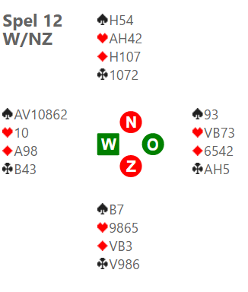
Biedverloop (ik zat N):
W: 1♠ N: dbl * O: 2♠ Z: 3♥ **
W: pas N: pas O: 4♥ ??

Dbl*: negatief, belooft in principe een 4-kaart harten
3♥ **: Truscott: troefsteun mee, 6-9 punten

Terwijl partner Z al een paskaartje wou neerleggen, maakt W de opmerking: ‘Wou je niet wat anders bieden?’ Hierop corrigeert oost direct het bod naar 4♠. Toch maar even arbitrage geroepen, en na elkaar verschenen een CLB en de WL aan tafel.
De CLB besloot dat het 4♥-bod moest blijven staan, en dat er verder geboden zou moeten worden. Voordat dat echter zijn beslag kreeg, verscheen de WL aan tafel. Zij riep oost, buiten gehoorsafstand van de tafel, bij zich, waar zij de kaarten van oost bekeek. Haar beslissing was, dat er sprake was van een misgreep cq verpakking, en het besluit luidde dat oost ongestraft het bod van 4♥ naar 4♠ mocht corrigeren.
Door niet al te nauwkeurig uitspel ging 4♠-2, goed voor een zeer florissante score voor ons.
Los van de goede score hielden mijn partner en ik aan het biedverloop echter een ongemakkelijk gevoel over. Derhalve blijven echter wat vraagjes:
- Mag oost, na de opmerking van west, zomaar de biedcorrectie toepassen?
- Wie van de twee had gelijk: de CLB of de WL?
- Is er hier, ja of nee, sprake van O.I. (Ongeoorloofde Informatie)?
En natuurlijk de hamvraag: hoe had jouw beslissing eruit gezien?

Rob:
In artikel 25A1 staat letterlijk:
Tot zijn partner een bieding doet, mag een speler een niet bedoelde bieding vervangen door zijn voorgenomen bieding (Een speler mag een niet bedoelde bieding wijzigen zolang aan de voorwaarden van artikel 25A is voldaan, ongeacht de manier waarop hij zich van zijn fout bewust wordt.) maar alléén als hij dit doet of tracht te doen zonder denkpauze. De tweede (voorgenomen) bieding wordt gehandhaafd en indien zij niet reglementair is, is zij onderworpen aan het toepasselijke artikel.

Dat oost zich vergist is voor vriend, vijand en arbiter duidelijk. Waar het om gaat is of zijn partner hem mag wekken. De wettekst: ‘Ongeacht de manier waarop hij zich van zijn fout bewust wordt’, geeft wel héél veel ruimte.
Maar dan wel een manier die binnen de grenzen ligt van wat reglementair is toegestaan. Zoals een vraag van een tegenstander aan west, wat het 4♥-bod betekent. Of een alert van west, omdat het gedane onbedoelde bod alerteerplichtig is. Dat laatste is in deze situatie overigens uitgesloten, omdat na de eerste biedronde biedingen boven het 3-niveau niet mógen worden gealerteerd!

West mag deze opmerking niet maken. Hij mag alleen hopen dat oost op eigen kracht zijn vergissing opmerkt vóórdat west een bieding doet.

Stel nu dat west die opmerking NIET maakt, en oost zijn fout niet opmerkt, dan kan en zal west zelf 4♠ uitbieden.

Samenvattend: west overtreedt ‘de wet’ met zijn opmerking en sluit daarmee het toepassen van artikel 25A uit. Oost moet zijn 4♥-bod handhaven. De informatie van het 4♠-bod mag west niet gebruiken.
Omdat west heeft bewezen dat hij wel degelijk weet dat zijn partner 4♠ bedoelde, heb ik geen enkel probleem met wests 4♠-bod…

Ron:
Die CLB en die WL waren het niet met elkaar eens: Rob en ik ook niet.
Oost wordt door west wakker geschud en realiseert zich, dat hij zich verpakt heeft. Doordat in 25a staat dat het niet uitmaakt op welke wijze hij achter zijn vergissing kwam, mag hij mijns inziens zijn bod wijzigen in wat hij bedoelde.
West overtreedt de regels en krijgt daarvoor een waarschuwing c.q. een kwarttop korting wegens zijn overtreding.
Omdat het inderdaad niet veel uitmaakt (als west aan de beurt is, biedt hij 4 schoppen) zou ik het bij een waarschuwing laten.
Naar mijn mening had de WL dus gelijk.
Rob:
Een leuke zaak, in de 1e ronde waren een CLB en de WL het niet met elkaar eens; in de 2e ronde verschillen Ron en ik van inzicht, dus… vraag ik nu de visie van Ton Kooijman, voorzitter van het LAW-Committee.

Ton:
Hi Rob,

‘ongeacht de manier waarop…..’ is echt maar op één manier uit te leggen, ……..juist ja.

Er ontstaat een aardige cirkelredenering als je er nu bij gaat halen: ‘maar wel binnen de grenzen van de regels’ of iets dergelijks. Want ‘ongeacht de manier waarop ….‘ is onderdeel van de regels. Zeg het maar…

Als je nog een expliciet antwoord wilt omdat het je nu duizelt: Oost mag zijn 25A bieding wijzigen.

Rob:
Als de voorzitter van de commissie die de regels bedenkt stelt dat er echt geen grens wordt gesteld aan de wijze waarop de oostspeler in deze zaak wordt gewekt, waardoor oost zelfs een waarschuwing van een toeschouwer zou mogen gebruiken, kunnen wij dat alleen maar accepteren en zo uitvoeren.

Troost in deze zaak is wel dat de correctie van oost geen invloed heeft op het resultaat, omdat west nog aan de beurt komt en uiteraard dan – volkomen legaal – voor 4♠ zal kiezen.

Bod gewijzigd of bod voor de beurt?
Ik zit met de volgende arbitrage waar ik als speler aan tafel bij betrokken ben.

Rechts van mij wordt de bieding geopend met 1♠.
Ik bekijk mijn kaarten, overweeg wat ik zal doen en heb daar een aantal seconden voor nodig. Als ik weer opkijk ligt er plotseling 2♠ op tafel.
Ik accepteer dat niet, maar de openaar vond dat geen probleem, want: "Niemand had nog geboden."

Met de arbiter erbij werd het een vage toestand, want deze gaf eigenlijk alleen maar aan dat dit zo niet kon en onder langere druk van de arbiter werd uiteindelijk het 2♠-bod teruggenomen. De bieding kon verder gaan en de partner van de openaar bood natuurlijk direct 2♠, wat volgens de arbiter geen probleem was. Ja, dat kon volgens de arbiter niet anders, maar ja, wat schiet ik er mee op?

In mijn optiek is het neerleggen van het 2-schoppenbod na een tijdspanne een bod voor de beurt, want het was mijn beurt om te bieden.
Dan moet de arbiter art. 31B toepassen en moet de partner van de overtreder passen.

Ik wil graag weten hoe jullie hier tegenaan kijken. Ben erg benieuwd.

Rob:
Laten we beginnen met artikel 31 B
Partner of LT is aan de beurt
Wanneer de overtreder een bod heeft gedaan terwijl zijn partner aan de beurt is, of als zijn LT aan de beurt is en de overtreder daarvóór geen bieding heeft gedaan (Noot: Latere biedingen, gedaan terwijl LT aan de beurt was om te bieden, worden behandeld als een wijziging van de bieding. artikel 25 is van toepassing). , moet de partner van de overtreder verder passen (zie artikel 23 wanneer de pas de nietovertredende partij benadeelt). De voorspeelbeperkingen van artikel 26 kunnen van toepassing zijn.

Uit de schuin gedrukte tekst blijkt dat we dit moeten behandelen als een wijziging van de bieding (artikel 25). Dus niet als bod voor de beurt!
Sterke Twee in plaats van Zwakke Twee
Gisterenavond kwam en wij in de volgende situatie, waar wij en ook de arbiter geen goede rechtzetting voor hadden, dus graag jullie wijze raad.

West Noord Oost Zuid
2♠*…….…………………………………Ik (Oost) vraag naar de betekenis
aan zuid en na enig aarzelen kwam er een positief: ‘Sterke 2’.
pas……………………..Ik had 15 punten en paste.
4♠……Allen passen op zuids 4♠.

Na de laatste pas corrigeert noord de uitleg en zegt dat dit een ‘Zwakke 2’ is en de uitleg dus onjuist is.

Ik roep de arbiter erbij en vertel hem dat wanneer de uitleg juist was geweest ik met 15 punten zeker een Doublet had gegeven en de bieding dus geheel anders was gelopen. Mijn partner west had 12 punten, dus wij hadden waarschijnlijk moeten spelen.

Uit de scorekaart blijkt dat er voor ons (OW) geen contract in zit: 1 x 4♥-2 en 1 x 2SA-1; in de NZ-lijn: 3♠D-1, 4♠D-3, 3♠-2 en 4♠-3.
Maar wat moet de arbiter doen?

Rob:
Zonder kaartverdeling geef ik geen specifiek oordeel. In zijn algemeenheid zie ik geen reden om het resultaat aan te passen. OW lijken door de andere resultaten niet benadeeld te zijn door de verkeerde uitleg. Of het zou oosts tussenbod moeten zijn na de juiste uitleg, waardoor het tegenspel een slagje meer kan opleveren. Daar lijkt geen sprake van, door de lawine van OI na de komst van de arbiter… Ik lees althans uit jouw verslag dat je meteen aan de arbiter vertelde dat je 15 punten hebt en dan had gedoubleerd… Deze verklaring spreekt duidelijker taal dan een doublet.

Ook kun je je afvragen of OW na de juiste uitleg ‘Zwakke 2’ een strafdoublet hadden gegeven. Ook dat verwacht ik niet. Want als zuid na een uitgelegde zwakke 2♠ 4♠ uitbiedt, zullen OW dezelfde gezamenlijke kracht van NZ verwachten als na de gegeven uitleg.

NZ krijgen een aantekening voor het niet beheersen van deze opening. Een snelle volgende fout betekent dan in ieder geval dat de afspraak niet is beklijfd…

Maar, nogmaals, ik roep dit allemaal in z’n algemeenheid… ☺

Ron:
Ik ben het wel met Rob eens, dat een tussentijds doublet niet veel verschil maakt en misschien wel slechter uitpakt voor OW.
Maar ik denk dat oost zijn laatste pas, met de zojuist onthulde informatie, simpel kan veranderen in een doublet en dan is het bingo voor OW.
Rob:
Helemaal eens met de toevoeging van Ron. Als uit de uitleg van noord de fout boven water komt van zuid, is dat (alleen voor OW) geoorloofde informatie.
Oost is de laatste passer, en heeft het volste recht in de hervatting daar alsnog een doublet van te maken.

Wel of geen nadeel?
Butler wedstrijd
♠ 87 Spel 9: Noord, OW
♥ VB8764
♦ V 74
♣ 86
♠ A1093 ♠ HV
♥ 32 ♥ AH
♦1083 ♦ 65
♣ H1075 ♣ AVB9432
♠ B6542
♥ 1095
♦ AHB92
♣ -

West Noord Oost Zuid
2♦* 4♣ 4♥*
……pas Pas 5♣ Pas
pas Pas

* Gealerteerd: 2♦ is Multi.

Noord zei voor zijn laatste pas, dat hij zijn rechten wilde voorbehouden vanwege het lange denken van West. Na afloop van de bieding zei West dat 4 ♣ de Azenvraag was. Het bleek dat OW niet wisten dat alle conventionele biedingen in de eerste ronde gealerteerd moesten worden. De eerste pas van West was Dopi/Ropi; de denkpauze omdat het niet zo vaak voorkomt. De arbiter werd geroepen. Toen bleek ook nog dat volgens de systeemkaart 5 ♣ de Herenvraag was. De arbiter oordeelde dat het spel gespeeld moest worden en dat achteraf beslist zou worden of er een arbitrale score moest komen.
5 ♣ werd precies gemaakt.
Achteraf werd besloten dat NZ + 2 imp kregen en OW – 2 imp.

Het spel is door 36 paren gespeeld. De datumscore was -480. 1 maal is door NZ 4♥ X – 1 gespeeld (+9 voor NZ0 . Door OW is 2 x 3 SA gespeeld met 3 overslagen. Verder alleen maar ♣ contracten. Vijf maal is er 6♣ geboden en dat ging drie maal down met een Ruitenstart, net zoals in ons geval 5♣ gemaakt werd. 5♥ gaat -2 en dat zou ongedoubleerd +9 zijn geweest en gedoubleerd circa +7 imp.

Noord en Zuid hebben sterk het gevoel dat ze benadeeld zijn door de arbitrale score.

Fijn als jullie er je licht over laten schijnen.

Ron:
We gaan eerst kijken wat er allemaal gebeurd is en wat er allemaal is overtreden.
- de 4♣ van oost zou moeten worden gealerteerd. Op zich niet correct, maar het ligt voor de hand dat hiermee iets aan de hand is. Zuid had, volgens de Alerteerregeling, moeten vragen wat dit bod betekent, zeker voordat zuid een pas neerlegt.
- pas met de DoPi/RoPi conventie had ook gealerteerd moeten worden. Maar de pas geeft een zwakkere hand aan dan de uitleg dat er 1 aas in de hand zit. Dus ook hier zie ik NZ niet benadeeld.
- dat 5♣ heren vragen zou zijn, blijkt pas nadat iedereen gepast heeft en is waarschijnlijk ook niet bedoeld als heren vragen. Daarnaast kun je niet iemand dwingen om een bod te doen, dus als west past op het heren vragen, is dat zijn eigen verantwoordelijkheid. Het had in ieder geval niet gealerteerd mogen worden, dus daar is geen overtreding gemaakt.
- de denkpauze voordat west pas neerlegt is een ongeoorloofde inlichting voor oost. Maar oost is nooit van plan om te passen, dus dat oost 5♣ biedt, vind ik geen overtreding.
Dus wat mij betreft is er geen reden om noord zijn laatste pas te laten terugnemen. Dan had Noord naar de betekenis van de 4♣ moeten vragen voordat hij de laatste pas neerlegde. Maar Noord kijkt wel uit. Hij heeft slechts 5 punten, dus zuid had wat moeten ondernemen. En zuid doet met haar 9 punten ook niets.
Ik zou het resultaat zelfs laten staan en OW een procedurele straf geven, omdat ze niet gealerteerd hebben en kennelijk hun systeem niet goed beheersen, al ben ik daar wat meer behoudend in, vanwege de opening die ervoor zorgt dat ze moeten improviseren. de Multi is uiteindelijk bedacht om de tegenstanders op het verkeerde been te zetten en als ze daardoor de afspraken niet meer echt zeker weten, sta ik niet vooraan om daar dan een straf voor te geven.
Dat de arbiters een G+/G- geven is dus mijn keuze niet, maar bij Butler resulteert dat in +2 en -2 IMP. Dus als je dat toepast, wordt dat correct ingevuld.
Dat je vindt dat je met 5♥ gedoubleerd min 2 toch nog +7 IMP zou hebben gekregen is wat mij betreft geen verweer. Je hebt geen 5♥ geboden en je kunt mij niet overtuigen dat je dat wel zou hebben geboden als je had geweten, dat 4♣ azen vragen was. En, nogmaals, je had dat gewoon moeten vragen.
Het verschil tussen de oude en nieuwe spelregels
Gisteravond laatste avond zomeravondcompetitie gebeurde het volgende.

Ik mocht als oost openen; mijn partner west opende echter – dus voor de beurt - met 1♣.
Door de tegenpartij arbitrage geroepen.

Arbiter antwoordde dat mijn partner met 1♣ mocht openen en dat ik in het geheel niet meer mocht bieden.

Ik had een mooie hand met een zeskaart harten en 12 punten. Er was inderdaad door OW al 4♥ op gespeeld.
In ons geval kwamen NZ in de bieding met schoppen, met als eindresultaat voor NZ: 2♠+1.

Alleen bereikt, doordat ik niet meer mocht bieden.

Wat is de juiste arbitrage?

Rob:
Dat ‘gisteravond’ was op 29 augustus 2017. Dat viel dus nog onder de oude spelregels.

Artikel 31 B van de oude spelregels (2007) spreekt duidelijke taal:
de partner moet verder passen! Maar … het is wel van groot belang dat de arbiter het volledige juiste verhaal vertelt.
Allereerst moet hij noord wijzen op zijn recht het 1♣-bod voor de beurt te accepteren. Als oost daarvoor kiest, gaat het bieden zónder pasplicht van oost verder, alsof west de gever is.
Accepteert noord het 1♣-bod niet, dan wordt het 1♣-bod van west geannuleerd, begint het bieden bij oost – die dan wel in al zijn beurten verplicht moet passen – en mag west in al zijn beurten bieden wat hij wil! Stel dat hij 1♣ opende met weinig klaveren, dan zou het van de gekken zijn als hij in zijn eerste echte beurt verplicht 1♣ zou moeten bieden. Zijn partner moet immers verplicht passen!

Dat betekent dat áls de arbiter west verplichtte 1♣ te bieden, de arbiter daarmee een fout maakte waardoor het juiste resultaat waarschijnlijk lastig te achterhalen is. En dat betekent dat het resultaat alsnog moet worden veranderd in G+ voor beide paren. G+ staat voor: het behaalde gemiddelde percentage op de andere spellen, met een minimum van 60%.

Artikel 31 B van de nieuwe spelregels (2017)
De vernieuwing van dit artikel bewijst de intentie van de spelregelmakers: na een onregelmatigheid het normale bieden/spelen zoveel mogelijk laten doorgaan.

Want met ingang van 1 september 2017 is de juiste arbitrage:
- Ook nu mag noord het bod voor de beurt accepteren;
- Als noord accepteert, gaat het bieden gewoon door alsof west moest beginnen.
- Accepteert noord het 1♣-bod voor de beurt niet, dan wordt 1♣ van west geannuleerd, en mag oost als gever bieden wat hij wil. Hij mag daarbij uiteraard niet de informatie gebruiken van wests ingetrokken 1♣-bod. Dus niet met 13 punten 3SA openen omdat hij weet dat west een opening heeft ☺.
- Cruciaal is nu wat west in zijn eerste echte beurt biedt. Is dat een bieding die vergelijkbaar is met zijn 1♣-bod, dan gaat het bieden door zónder verdere beperking. Mocht de arbiter na afloop vinden dat het bod voor de beurt het resultaat van NZ toch negatief heeft beïnvloed, dan kan de arbiter dat aanpassen.
- Vindt de arbiter het bod van west niet vergelijkbaar, dan moet oost - alleen in zijn eerstvolgende biedbeurt - passen.

Het criterium van ‘vergelijkbare bieding’ is een lastige. Ik ga daar als volgt mee om:
- Als de boodschap van de ingetrokken bieding (1♣) niets wezenlijks toevoegt aan de boodschap van wests legaal gedane bieding, ga ik uit van vergelijkbaar. En bij twijfel – er is immers een groot grijs gebied – ga ik daar eveneens van uit. Vooral omdat je als arbiter achteraf het resultaat kunt bijstellen als je meent dat de overtreders voordeel haalden uit hun vergissing.

Conflictloos verbieden?
We hebben als TC (arbitrage) een probleem met één van onze leden.
Het is één van de beste spelers van onze vereniging, die soms agressief kan reageren en moeilijk te overtuigen is van z’n ongelijk.
Van verschillende leden hebben we te horen gekregen dat hij soms biedt op niks met de vraag “mag dat zo maar?”
Speciaal in competitieve biedsituaties biedt hij op handen die volgens zijn systeemkaart daar volkomen ongeschikt voor zijn.
Ook ik en de andere TC-leden hebben dit soort situaties al met hem meegemaakt en hem daarop aangesproken; helaas vindt hij dat het mag.
Het komt te vaak voor en ook z’n partner zegt er soms geen touw aan vast te kunnen knopen en houdt dus bewust of onbewust rekening met z’n fratsen.

We willen hem duidelijk maken dat dit niet zo kan doorgaan, maar weten al dat dat gesprek behoorlijk uit de hand kan lopen.
Zou jij me richtlijnen voor een gesprek met hem kunnen geven die een mogelijk conflict voorkomen en toch tot doel hebben de situatie te verbeteren?

Rob:
Een leuke vraag. Vooral leuk vanwege je toevoeging dat je in het te voeren gesprek een conflict wilt voorkomen.
Dat werpt de vraag op wat we moeten verstaan onder een conflict. Je zou het een mooi woord kunnen noemen voor 'ruzie', waarbij we dan vooral denken aan de combinatie van onenigheid en (te veel) emoties.

Centraal staat het doel van het gesprek: vanaf nu geen (bied)gedrag dat tegen de regels is.

Vooraf:

De spelregels
Bieden op niks als afspraak valt onder HOM (Hoogst Ongebruikelijke Methoden). Als jullie club HOM en BSC verbiedt, is een dergelijke afspraak verboden.
Bieden op niks als psyche mag wél. Voorwaarde is dat deze afwijking voor de partner een even grote verrassing moet zijn als voor de tegenstanders. Zodra de partner – door de frequentie – er rekening mee gaat houden, geldt die afwijking als een afspraak waardoor sprake kan zijn van HOM/BSC.

De TC gaat dit gesprek aan omdat de afwijkingsfrequentie te hoog is.

Vraag is dan uiteraard welke frequentie dan wél door de beugel kan als psyche. Ik denk aan maximaal één keer per twee maanden, uitgaande van één zitting per week.

Belangrijk is dat de club HOM/BSC niet toestaat. Zonder dat verbod mag wél alles, mits – vanwege de frequentie – de concrete afwijkingen ook op de systeemkaart staan, worden gealerteerd én voor aanvang van elke ronde worden verteld aan de nieuwe tegenstanders (pre-alert).

Gesprekmodel

Meteen vertellen wat je wilt.
Bijvoorbeeld:
‘Het zal geen geheim voor je zijn dat jouw afwijkend biedgedrag regelmatig leidt tot verbazing en/of verbijstering van je tegenstanders. Over dat afwijkende bieden bestaan veel misverstanden: een psyche is voor veel spelers een onbekend en daardoor in hun ogen een verboden wapen. Spelers die graag psychen menen dat dat grenzeloos kan. Om elk misverstand over dit belangrijke onderwerp uit te sluiten, vroegen we Rob Stravers om een duidelijke grens. En die gaf hij.
Rob adviseert maximaal één psyche per twee maanden, omdat je dan mag verwachten dat partner net zo verrast zal zijn als de tegenstanders. En dat is de absolute voorwaarde van een psyche.
Concreet betekent voor alle spelers – dus ook voor jou - dat je vanaf nu maximaal éénmaal per twee maanden de tegenstanders mag misleiden met een afwijking van jullie biedafspraken.’

Ruimte geven voor reactie.
Je geeft alle ruimte om deze mededeling te verwerken. Daarin kun je begrip tonen voor reacties van verbazing en zelfs voor onbegrip. Zonder ook maar iets terug te nemen van de gestelde grens!

Afronden met slotconclusie.
Als de speler zich bereid verklaart met de gestelde grens, kun je dat noemen als afronding.

Gooit de speler zijn kont tegen de krib… dan kun je voor de afronding kiezen uit de tekst hieronder.

De tweede afwijking binnen twee maanden zal worden gezien en behandeld als een overtreding.

Keiharde weigering om deze grens te hanteren betekent dat daarmee de afhandeling op het bord ligt van het bestuur. En dat de TC daarbij – in het belang van de clubleden – het bestuur zal adviseren een afscheidsreceptie te organiseren.

